诚信经营方能长久发展
在现代农业发展中，诚信不仅是道德准则，更是连接企业、合作社与广大农户的“金纽带”。对于抗风险能力相对较弱的农户来说，稳定的收购预期至关重要。诚信经营的企业会通过签订保价订单、保底收购等合同，为农户抵御市场波动。兜底保障： 许多企业推行“市场高涨随行就市，行情低迷履约托底”的模式。即使遇到原料价格飙升或汇率波动导致企业面临巨额亏损，守信的企业也会坚持按原合同执行，绝不违约。 兑现承诺： 无论是承诺的收购补贴，还是丰收后的返利分红，诚信经营者都会自掏腰包、按时足额兑现，让农户真正感受到“跟着干不吃亏”。
虎林镇包村工作队和村干部们去村内到农户家中宣传诚信经营的重要性，对农户使用的农药进行查看是否符合国家要求，诚信经营的本质是“人心换人心”，商户深知没有农户的稳定收益就没有自身的长远发展。农户也深知诚信的重要性。
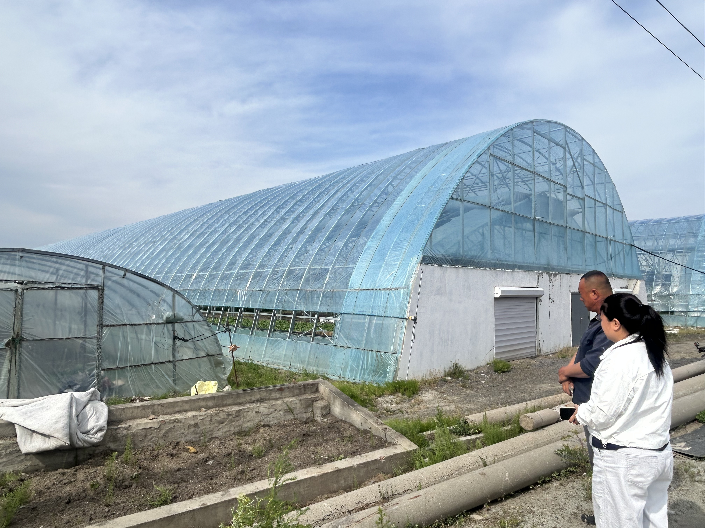
总的来说，诚信经营让企业与农户从简单的买卖关系升级为风险共担、利益共享的命运共同体。它不仅能保护农户的“钱袋子”，更能激发农户的内生动力，是实现农业现代化和乡村振兴的重要基石。

